|  |  |  |  |
| --- | --- | --- | --- |
| 用例ID号 | UC-1 | 用例名称 | 登录 |

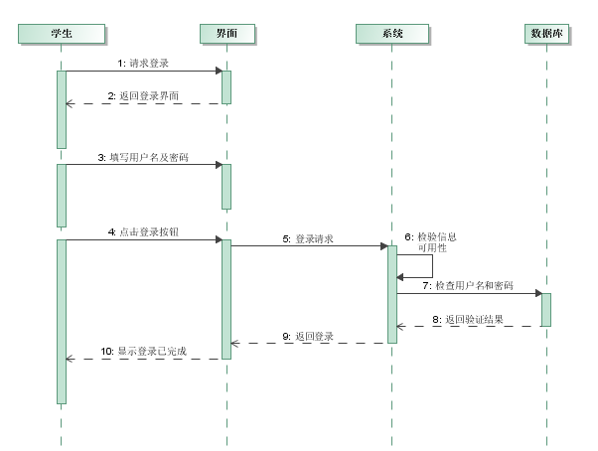

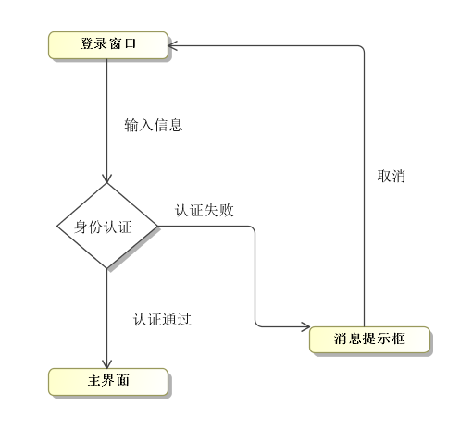

|  |  |  |  |
| --- | --- | --- | --- |
| 用例ID号 | UC-2 | 用例名称 | 下载资料 |

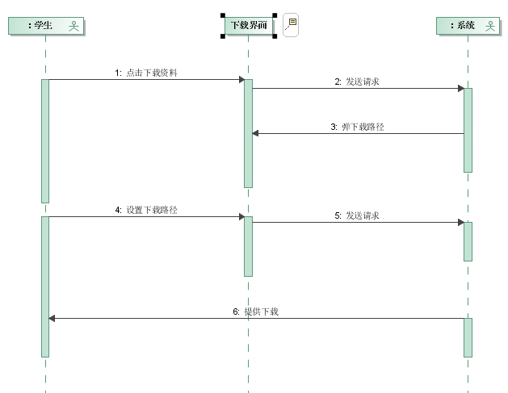

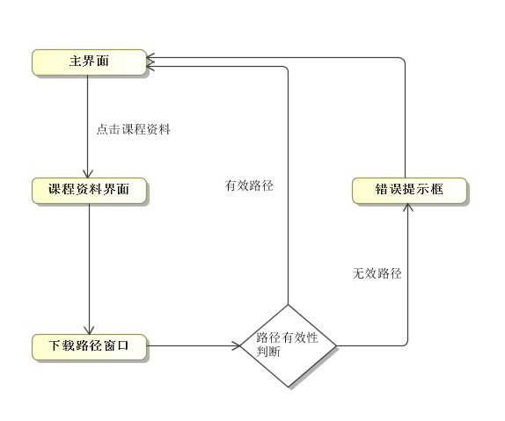

|  |  |  |  |
| --- | --- | --- | --- |
| 用例ID号 | UC-4 | 用例名称 | 选择课程 |

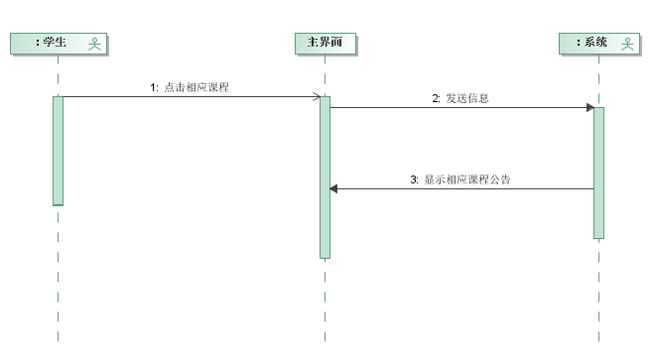

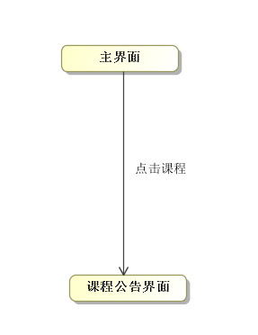

|  |  |  |  |
| --- | --- | --- | --- |
| 用例ID号 | UC-5 | 用例名称 | 修改密码 |

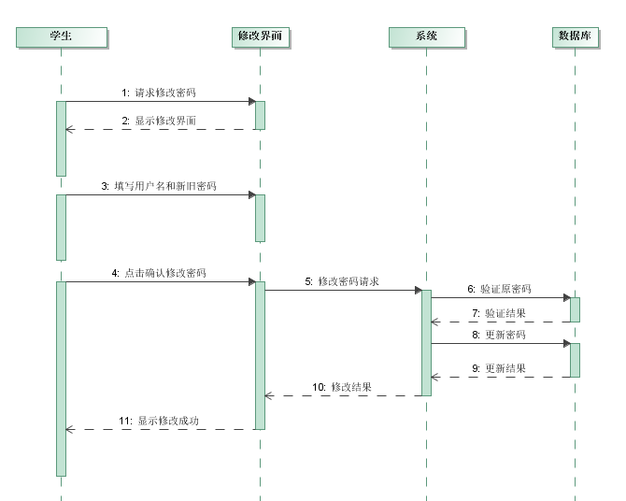

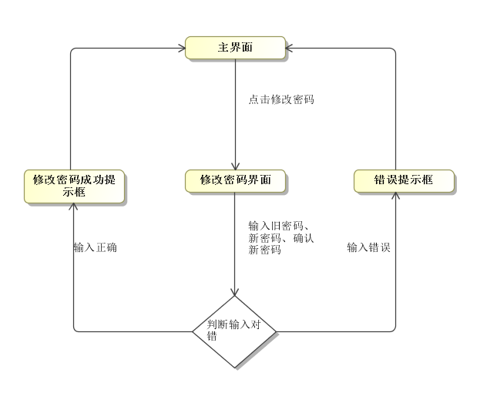

|  |  |  |  |
| --- | --- | --- | --- |
| 用例ID号 | UC-7 | 用例名称 | 进入课程答疑 |

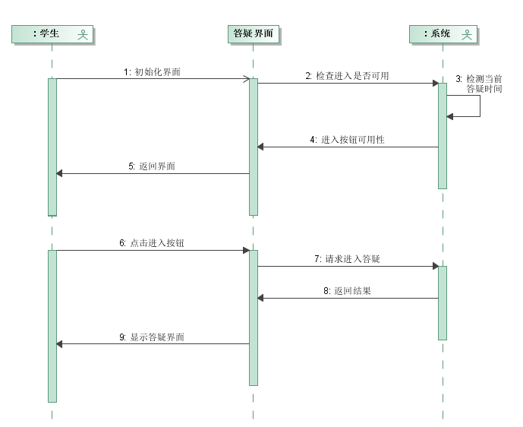

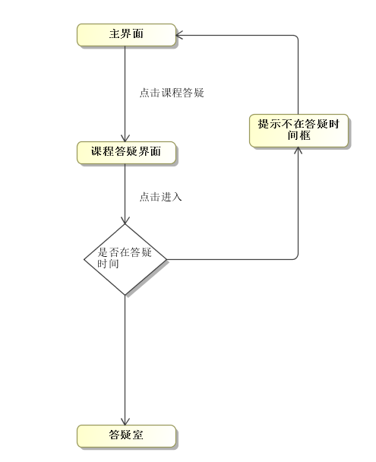

|  |  |  |  |
| --- | --- | --- | --- |
| 用例ID号 | UC-8 | 用例名称 | 课程答疑发言 |

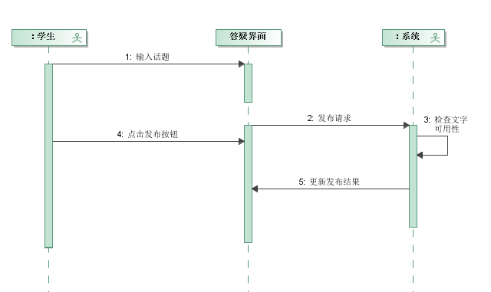

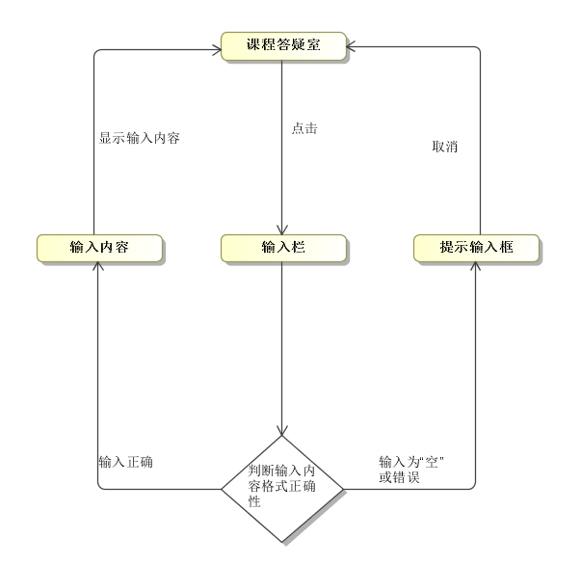

|  |  |  |  |
| --- | --- | --- | --- |
| 用例ID号 | UC-9 | 用例名称 | 保存答疑内容 |

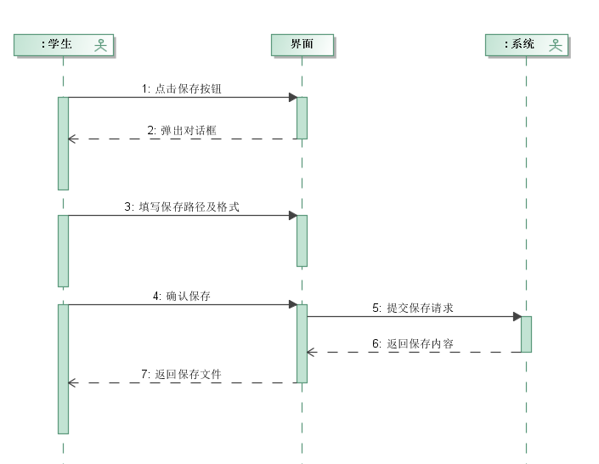

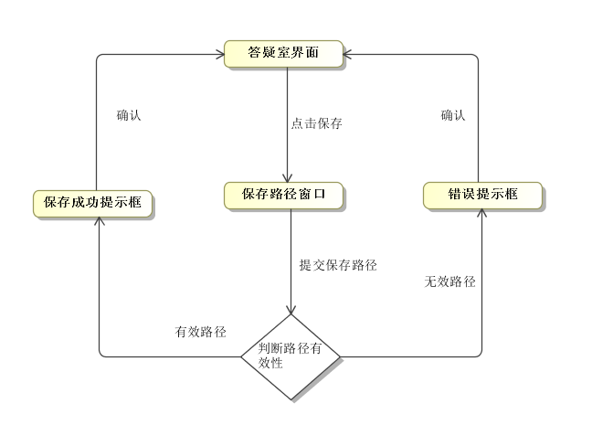

|  |  |  |  |
| --- | --- | --- | --- |
| 用例ID号 | UC-10 | 用例名称 | 退出课程答疑 |

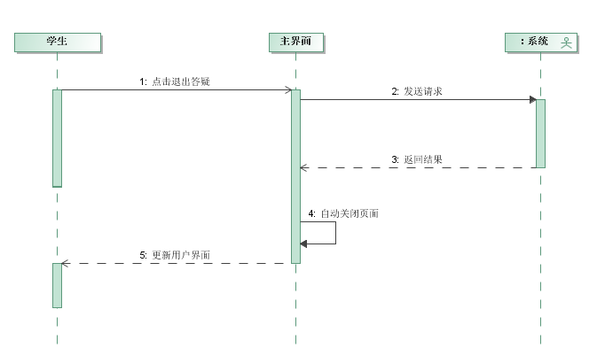

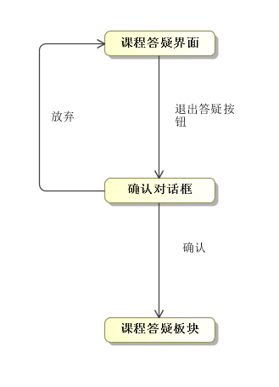

|  |  |  |  |
| --- | --- | --- | --- |
| 用例ID号 | UC-11 | 用例名称 | 发表话题 |

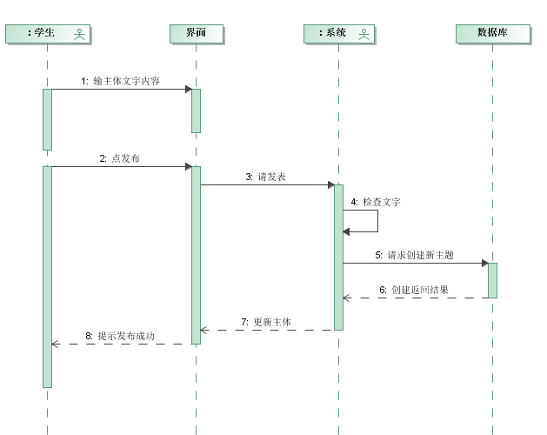

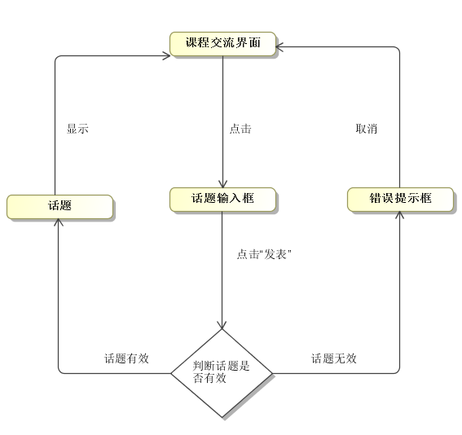

|  |  |  |  |
| --- | --- | --- | --- |
| 用例ID号 | UC-12 | 用例名称 | 课程交流发言 |

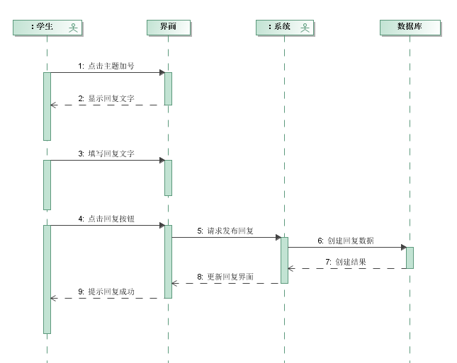

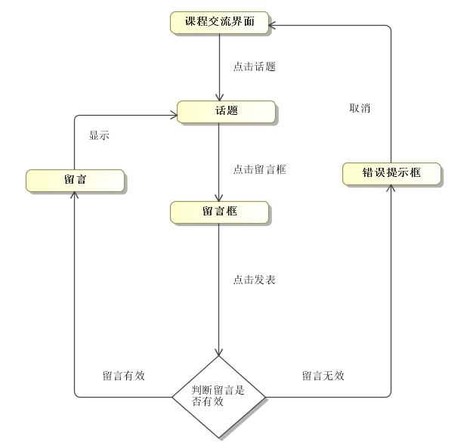

|  |  |  |  |
| --- | --- | --- | --- |
| 用例ID号 | UC-13 | 用例名称 | 注册 |

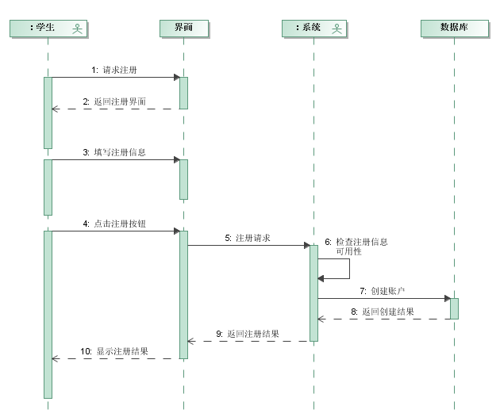

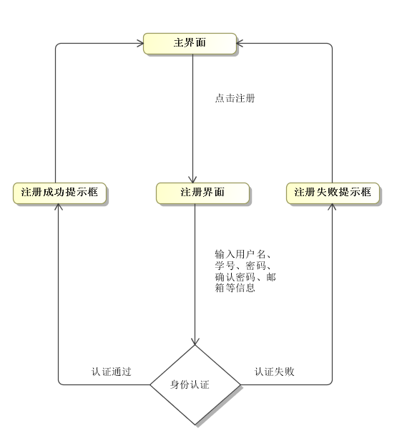

|  |  |  |  |
| --- | --- | --- | --- |
| 用例ID号 | UC-14 | 用例名称 | 查看课程公告 |

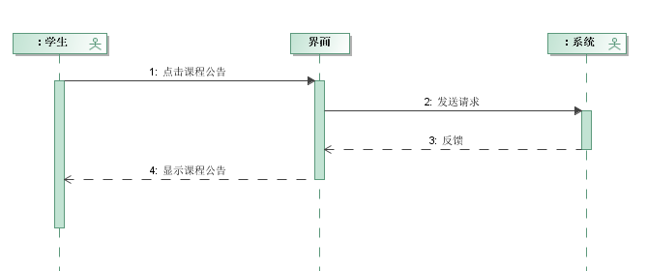

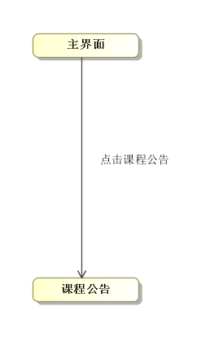

|  |  |  |  |
| --- | --- | --- | --- |
| 用例ID号 | UC-15 | 用例名称 | 课程搜索 |

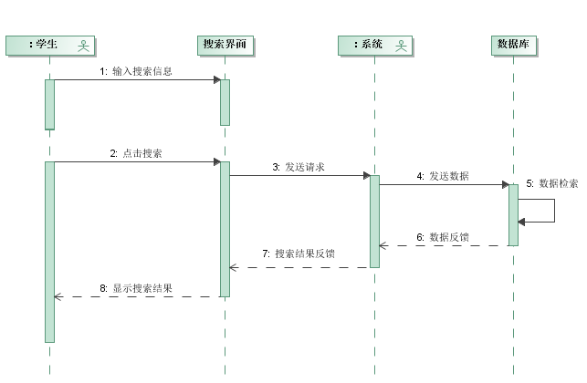

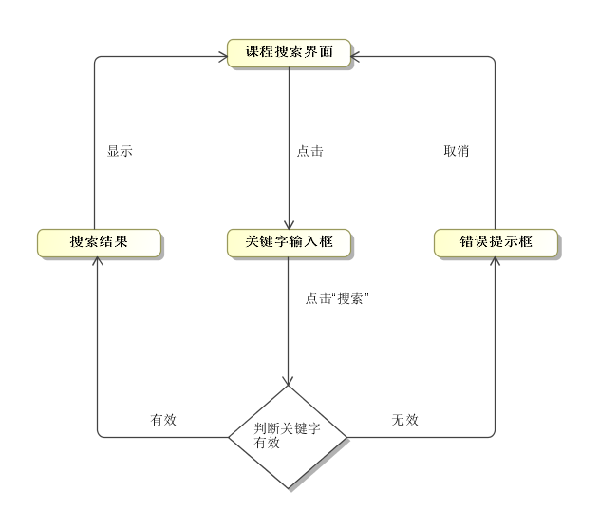

|  |  |  |  |
| --- | --- | --- | --- |
| 用例ID号 | UC-16 | 用例名称 | 访问相关链接 |

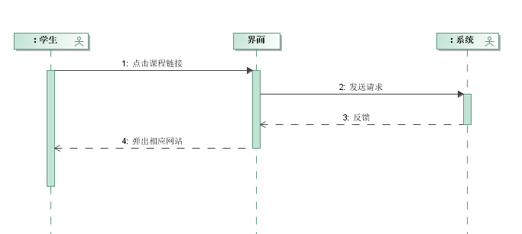

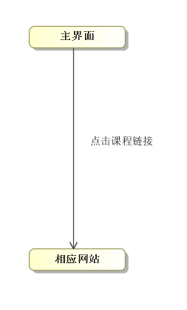

|  |  |  |  |
| --- | --- | --- | --- |
| 用例ID号 | UC-17 | 用例名称 | 查看课程介绍 |

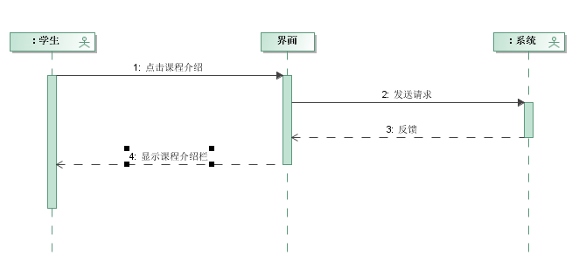

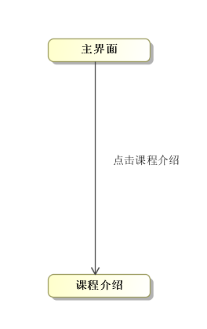

|  |  |  |  |
| --- | --- | --- | --- |
| 用例ID号 | UC-18 | 用例名称 | 查看教师介绍 |

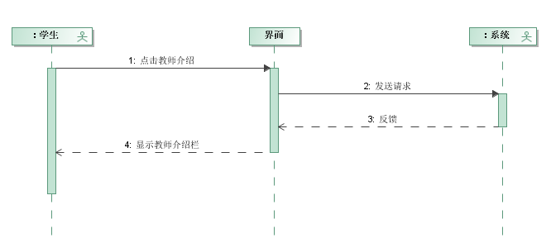

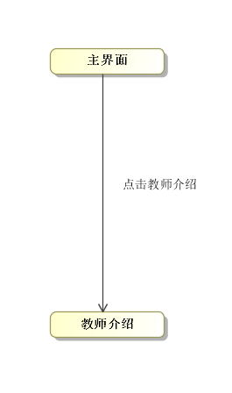

|  |  |  |  |
| --- | --- | --- | --- |
| 用例ID号 | UC-20 | 用例名称 | 登出 |

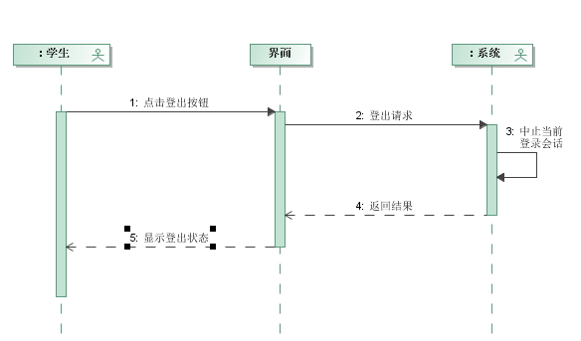

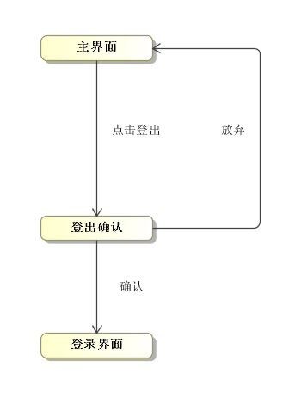

数据流图

第0层

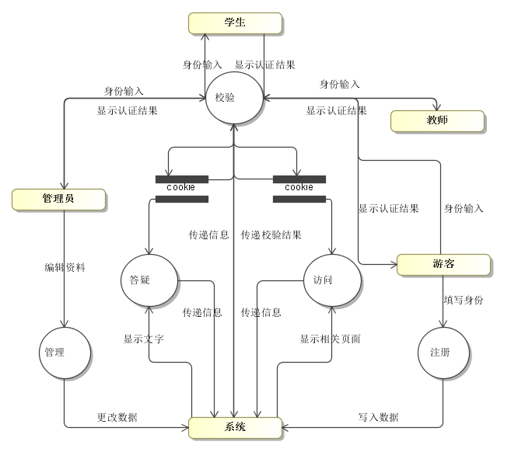

第一层（学生）

校验：

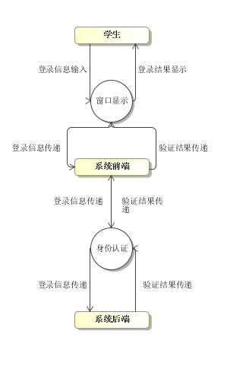

访问：

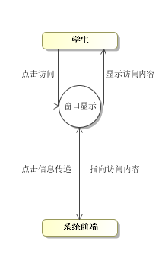

答疑：

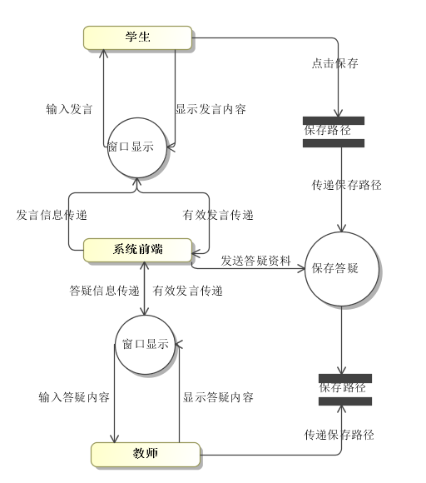

状态迁移图

